World grand prix
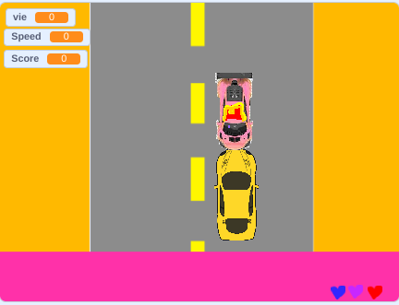

Je ferais de l'argent $$$$$$$ en introduisant des extension de jeux comme une voiture des vies en plus etc tout ce qui est payant de plus mon jeux ne sera pas complètement payant je le vendrais 50$.

